
Доступный онлайн в www.sciencedirect.com
НАУКА tft) ПРЯМОЙ
Компьютерная Связь 29 (2006) 820-826

www.elsevier.com/locate/comcom
Эффективность и качество сервисных проблем в транспорте MPLS для UMTS обращаются к сети
Enrique Vazquez *, Manuel Alvarez-Campana, Ana B. Garcia, Alberto Hernandez
Отдел Telematics, Технический Университет Мадрида, Луга ETS. Telecomunicacion, Ciudad Universitaria, 28040 Мадрида, Испания
Доступный онлайн 12 сентября 2005
Резюме
Метка Мультипротокола, Переключающая (MPLS), предлагает простое и гибкое транспортное решение для многофункциональных сетей, и много операторов в настоящее время используют или рассматривают использование опорной сети MPLS. В сетях UMTS MPLS может использоваться оба в части доступа (то есть ссылки, которые обеспечивают обеспечение связи с каждой основной станцией), и в ядре. Однако, эффективный транспорт короткого голоса и пакетов данных в UMTS обращается, сеть требует функций мультиплексирования и сегментации, не предоставленных MPLS. Эта работа исследует использование Уровня Адаптации ATM 2 (AAL2) по MPLS, чтобы выполнить обе функции. Эффективность AAL2/MPLS проанализирована для различных типов трафика и по сравнению с другими транспортными опциями. Результаты указывают, что существенные полные сбережения могут быть получены с этим решением. © 2005 Elsevier B.V. Все права защищены.
Ключевые слова: MPLS; UMTS; Уровень Адаптации ATM 2; Транспортная эффективность
1. Введение
3-граммовая Универсальная Мобильная Телекоммуникационная Система (UMTS) является сетью, проектированной, чтобы поддержать многократные приложения (телефония, видео конференц-связь, звуковой и видео поток, игры, доступ Сети, электронная почта, и т.д.) с совсем другими образцами трафика и качеством обслуживания (QoS) требования. Начальная архитектура UMTS, определенная Третьим Проектом Товарищества Поколения (3GPP), включает Широкополосный радио-интерфейс CDMA, сеть доступа, основанная на Режиме асинхронной передачи (ATM), и основная сеть, развитая от 2-граммовых сетей. У ядра есть два домена. Переключенный в схему домен, основанный на GSM, обрабатывает голос и другой трафик режима схемы. Переключенный в пакет домен, полученный из GPRS, обрабатывает трафик IP. Эта структура, описанная в 3GPP спецификации Выпуска 99, прогрессивно изменяется к объединенной архитектуре, основанной на IP (Выпуски 4, 5, и 6).
* Соответствующий автор. Тел.: + 34 91 336 7330; факс: +34 91 336 7333. Почтовые адреса: enrique@dit.upm.es (E. Vazquez), mac@dit.upm.es (М. Alvarez-карильон), abgarcia@dit.upm.es (A.B. Garcia), albertoh@dit. upm.es (A. Hernandez).
В отличие от основной сети, Земная Радио-Сеть Доступа UMTS (UTRAN) полагается на интегрированную транспортную инфраструктуру для всех типов трафика (голос, данные, и т.д.). Стек протокола UTRAN разделен на Уровень Радиосети (RNL), проектированный определенно для UMTS, и Транспортного Сетевого уровня (TNL) что повторные использования, существующие транспортные технологии. В Выпусках 99 и 4 TNL состоит из подключений ATM, или с Уровнем Адаптации ATM печатают 2 (AAL2) или с 5 (AAL5) в зависимости от интерфейса, который рассматривают. Спецификации выпуска 5 [1,2] позволяют две альтернативы TNL: ATM, как прежде, или IP с UDP (Протокол пользовательских датаграмм) для пользовательской информации и SCTP (Протокол Передачи Управления Потока) для того, чтобы сообщить. Версия 6 IP принудительна, и версия 4 IP является дополнительной.
1.1. Утверждение проблемы
Лица UTRAN стимулирующие требования. Установка высокого числа основных станций (названный Бакалавром наук Узла) и обеспечение ссылок к каждому из них является главной частью сетевой стоимости, таким образом доступная способность передачи должна быть использована эффективно. Как правило, последний перелет к каждому Узлу B будет узким местом в терминах способности. Поэтому, уменьшение протокола наверху в интерфейсе между Узлом B и остальной частью сети (названный Iub в терминологии UMTS) становится важной проблемой дизайна.
Должны быть решены две главных проблемы. Во-первых, многослойные стеки протокола добавляют большое наверху, чтобы высказать пакеты. Например, AMR (Адаптивная Мультинорма) голосовой кодер-декодер в 12.2kbit/s производит полезные грузы 32 байтов во время периодов деятельности, и 5 байтов во время периодов тишины, тогда как полный размер заголовков, добавленных каждым уровнем протокола, может легко быть выше чем те значения. Эта проблема может быть облегчена при использовании алгоритмов сжатия заголовка и голосовой связью мультиплексирования. Таким образом, несколько коротких голосовых пакетов связаны перед транспортом, таким образом верхние из заголовков добавили после того, как конкатенация разделена всеми пакетами в группе. Во-вторых, длинные пакеты могут ввести недопустимые изменения задержки когда передано по медленной ссылке. Чтобы избежать этого, пакеты, которые превышают определенный максимальный размер, сегментированы перед передачей. Отметьте, что сегментация уменьшает эффективность, но это может быть необходимо, чтобы ответить требованиям QoS (изменение задержки).
1.2. Бумажная организация
Остальная часть этой бумаги организована следующим образом. Раздел 2 анализирует транспортные альтернативы в UTRAN более подробно, и рассматривает различные решения, предложенные, чтобы осуществить конкатенацию и сегментацию в стеке протокола Iub. Раздел 3 представляет новое предложение, которое полагается на AAL2 [3] для конкатенации/сегментации пакета, и Метки Мультипротокола, Переключающей (MPLS) [4] для транспорта. Объяснение этого подхода дано, и его преимущества связаны с простотой, масшабируемостью, и функциональная совместимость обсуждается. Раздел 4 оценивает работу AAL2/MPLS для голоса и данных, и сравнивает это с другими опциями, подтверждая, что это достигает высокой производительности и низко задерживаться. Наконец, Раздел 5 суммирует вклады бумаги.
2. Альтернативы для транспорта в UTRAN
Иллюстрация 1 дает краткий обзор архитектуры UMTS, сосредотачиваясь на UTRAN и интерфейсе Iub между
Узел B и Контроллер Радиосети (СЪЕЗД РЕСПУБЛИКАНСКОЙ ПАРТИИ США). ATM в
UTRAN изучен в [5] и [6], включая моделирование трафика,
Анализ QoS, и моделирование экспериментируют с трафиком данных и голосом. 3GPP исследовал транспорт IP в UTRAN в специальной группе, созданной в пределах Технической Сети Доступа Радио Группы Спецификации, Работы
Группа 3 (TSG ВЫПОЛНИЛ WG3), который ответственен за
повсюду дизайн UTRAN. Техническое сообщение [7] представляет заключения этой работы и делает некоторые общие рекомендации для спецификаций Выпуска 5.
Различные стеки Iub, основанные на IP, моделированы и сравнены в [8]. Функции конкатенации и сегментации, упомянутые в предыдущем разделе, могут быть расположены выше UDP/IP или ниже этого. Протоколы, такие как Сложный IP (CIP) и Легкое Формирование пакета IP (LIPE) [9] связывают и, произвольно, пакеты сегмента выше IP UDP/. Альтернативно, обе функции могут быть осуществлены в уровне 2 при использовании PPPmux [10] для конкатенации, и
мультикласс, расширения мультиссылки к PPP (MC/ML-PPP)
[11] для сегментации. Это - опция, рекомендуемая 3GPP в [7]. К приложению IETF Дифференцированная модель Обслуживания в UTRAN обращаются в нескольких исследованиях. Например, в [12] голосовые запросы являются мультиплексными с CIP и переданный с Ускоренным Отправляющим Поведением В перелет [13].
В то время как эти исследования указывают, что IP может быть жизнеспособной альтернативой ATM для UTRAN, это необходимо, чтобы осуществить сложный стек протокола, чтобы достигнуть необходимой работы. Во-первых, заголовки UDP/IP должны быть сжаты, чтобы уменьшить верхнее, добавленное к коротким пакетам (например голос). Много алгоритмов сжатия были предложены, например Сжатие Заголовка IP, Сжатый RTP, Усовершенствованный Сжатый RTP, Здравое Сжатие Заголовка, и другие, описанные в интернет-проектах или запросах на комментарии. Для справочной информации и обсуждения преимуществ и недостатков каждого метода см. [7]. Формирование пакета PPP и выработка наверху должны также быть свернуты при использовании упрощенных форматов заголовка, предсказанных в стандарте.
Во-вторых, PPPmux и MC/ML-PPP должны быть
осуществленный. Когда есть промежуточные маршрутизаторы IP
между Узлом B и СЪЕЗДОМ РЕСПУБЛИКАНСКОЙ ПАРТИИ США, PPPmux и MC/ML-PPP
может быть закончен в маршрутизаторе края (ER) рядом с Узлом B или на СЪЕЗДЕ РЕСПУБЛИКАНСКОЙ ПАРТИИ США. В прежнем случае, сжатии заголовка,
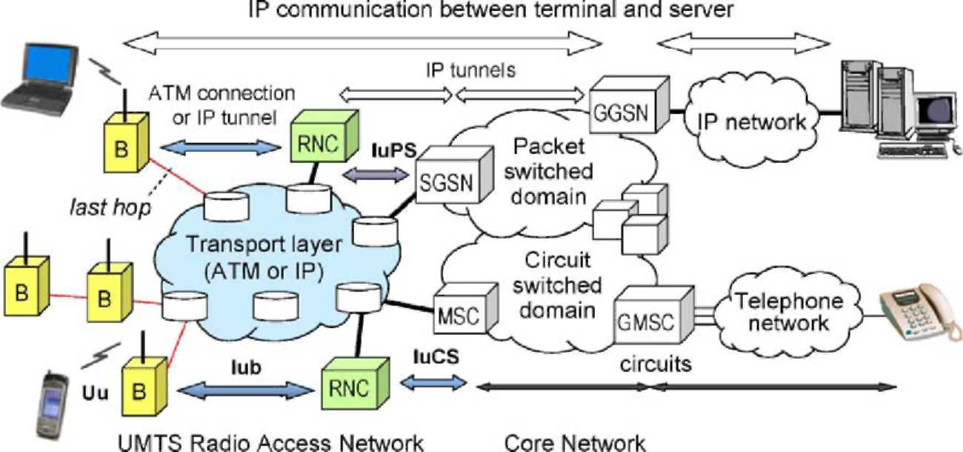
Рис. 1. Краткий обзор транспорта в UMTS.
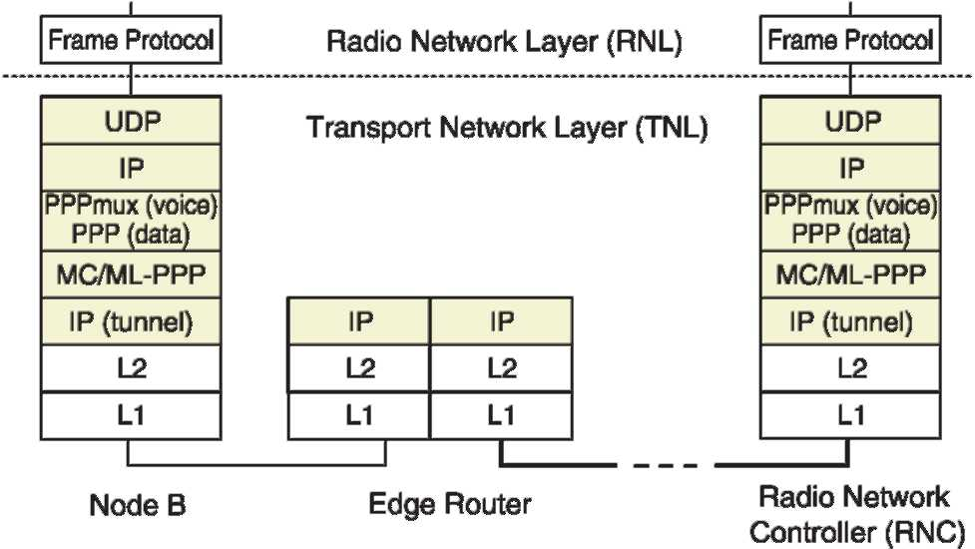
Рис. 2. UDP/IP транспортируют стек в пользовательском самолете интерфейса Iub, с непрерывной конкатенацией/сегментацией между Узлом B и СЪЕЗДОМ РЕСПУБЛИКАНСКОЙ ПАРТИИ США.
конкатенация, и сегментация применены только в последнем перелете между Узлом B и ER, где способность, вероятно, будет более ограничена. Пакеты направлены индивидуально между ER и СЪЕЗДОМ РЕСПУБЛИКАНСКОЙ ПАРТИИ США. В последнем случае те функции перемещены в СЪЕЗД РЕСПУБЛИКАНСКОЙ ПАРТИИ США, таким образом прибыль эффективности поддержана полностью до СЪЕЗДА РЕСПУБЛИКАНСКОЙ ПАРТИИ США. Недостаток этого подхода - то, что уровень 2 рамки должен быть tunneled между Узлом B и СЪЕЗДОМ РЕСПУБЛИКАНСКОЙ ПАРТИИ США. Это подразумевает, что другой заголовок IP добавлен к информации, транспортируемой через сеть. См. рис. 2.
Уровень Радиосети (RNL) включает другие протоколы, которым не показывают в рис. 2, а именно, Среднем Управлении доступом, Управлении Радиорелейной линии, и Протоколе Конвергенции Данных Пакета. Протоколы страты недоступа, которые прозрачны для UTRAN, расположены на вершине RNL, например пакеты IP, обмененные между пользовательским оборудованием
и Межсетевой Узел Поддержки GPRS (GGSN) в
Сеть ядра UMTS, плюс более высокие протоколы уровня, требуемые пользовательскими приложениями (TCP, HTTP, и т.д.). С архитектурой рис. 2 эти пакеты IP были бы заключены в капсулу с двумя дополнительными заголовками IP, приводящими к низкой производительности.
Использование MPLS в UTRAN рассмотрели главным образом в терминах функциональных возможностей протокола, например: отображение трафика течет к Метке MPLS Переключенные Пути (LSPs) и сообщение для учреждения LSP [14], комбинация трафика MPLS, проектируя функции (MPLS-TE) с Дифференцированной моделью Обслуживания (DiffServ) [15], и поддержка подвижности [16,17]. Эта справочная информация указывает
потенциальные преимущества MPLS для транспорта в UTRAN, но никакие числовые результаты представлены.
Союз Реле MPLS/Frame (MFA) определил специальный протокол мультиплексирования для эффективного транспорта голосовых запросов по MPLS [18], и протокол для того, чтобы подражать схемам TDM, который использует AAL1 по MPLS [19], но они не адекватны как общее решение для голоса и транспорта данных в
UTRAN.
3. AAL2/MPLS транспортируют в UTRAN
Этот раздел начинает простую архитектуру TNL с двух главных компонентов: AAL2 и MPLS. Определенно, мы предлагаем использовать Общий Подуровень Части (CPS) AAL2 [20] плюс Сервисная Определенная Сегментация и Повторная сборка (SSSAR) подуровень [21] (См. рис. 3). Соглашение о выполнении MFA для голоса trunking по MPLS [22] использование CPS также, но остальная часть стека протокола отличается от того, определенного здесь. Это соглашение включает подуровень конвергенции для trunking, Я 366.2 [23] и промежуточный заголовок по имени A2oMPLS (AAL2 по MPLS) между MPLS маркирую стек и пакеты CPS. Вместо этого
из Я 366.2 и A2oMPLS, наше предложение использует SSSAR только,
который осуществляет сегментацию, уменьшает верхнее, и более адекватен для интегрированного голоса и транспорта данных чем
Я 366.2.
Наше решение, объясненное более подробно ниже, комбинирует стандартные протоколы таким способом, которым каждый выполняет основную функцию, это было проектировано для, и дополняет другой (см. рис. 4). AAL2 привык к мультиплексному многие переменная скорость передачи битов, чувствительные к задержке потоки трафика [3], и MPLS обеспечивает гибкий tunnelling механизм без верхнего из ATM. Результат - простая архитектура протокола, которая предлагает существенные преимущества по сравнению с другими решениями (см. Раздел 3.1).
CPS связывает пакеты данных и голос. У Каждого пакета CPS есть 3-байтовый заголовок и максимальная длина полезного груза 45 (значение по умолчанию) или 64 байта (См. рис. 5). Подуровень SSSAR принимает модули данных до 65 568 байтов и сегментирует их до максимальной длины, которую допускает CPS. Последний сегмент каждого пакета отмечен в битах UUI заголовка CPS,
таким образом SSSAR добавляет не дополнительный наверху. CPS и SSSAR
используемый в основанном на ATM UTRANs как определено в Выпуске 99 и
Рис. 3. Компоненты AAL2 используются в AAL2/MPLS.
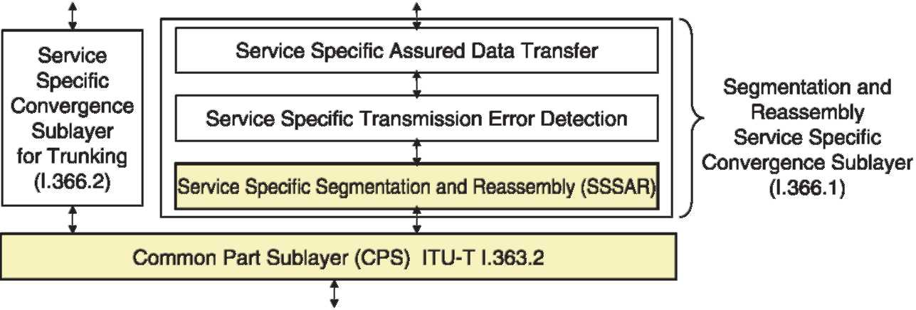
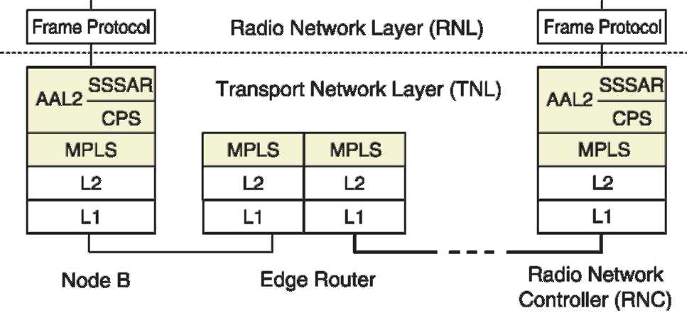
Рис. 4. AAL2/MPLS транспортируют стек протокола в пользовательском самолете интерфейса Iub.
Спецификации выпуска 4. Пакеты CPS отображены к ячейкам, посланным по ATM виртуальные подключения при интерфейсе Iub. Первый байт каждого полезного груза ячейки, названного Областью Начала, указывает следующую границу пакета CPS. Время, когда частично заполненная ячейка ждет следующего пакета CPS, ограничено Timer_CU (Объединенное Использование). Если это истекает, ячейка закончена с дополнением байтов и передана.
В предложенном решении AAL2/MPLS AAL2 выполняет те же самые функции как в случае AAL2/ATM, за исключением того, что пакеты CPS не отображены к ячейкам. Они связаны до истечения Timer_CU или до данной максимальной длины Lmax (например набор, чтобы выполнить максимальное время передачи в ссылке Маршрутизатора B-края Узла), и переданы по LSP, которому предшествует стек метки MPLS. Полезные грузы CPS содержат модули данных Протокола Рамки, сегментированные SSSAR в случае необходимости.
3.1. Преимущества AAL2/MPLS
AAL2/MPLS концептуально очень подобен AAL2/ATM. ATM виртуальные подключения и связанные процедуры организации дорожного движения заменен MPLS LSPs, возможно поддерживая разработку трафика и дифференцирование класса обслуживания (DiffServ-осведомленная Разработка Трафика MPLS или DS-TE) [24]. AAL2/MPLS значительно более эффективен, потому что заголовок ячейки ATM наверху устранен. См. результаты, представленные в Разделе 4.
Протокол AAL2 осуществлен только в пунктах конца (Узел B и СЪЕЗД РЕСПУБЛИКАНСКОЙ ПАРТИИ США), и промежуточные выключатели ATM не необходимы. Так как AAL2 все еще используется, интерфейс, предлагаемый Транспортным Сетевым уровнем Уровню Радиосети, является тем же самым как в Выпусках 99 и 4 UMTS. Кроме того стандартные сообщающие процедуры, привыкшие к
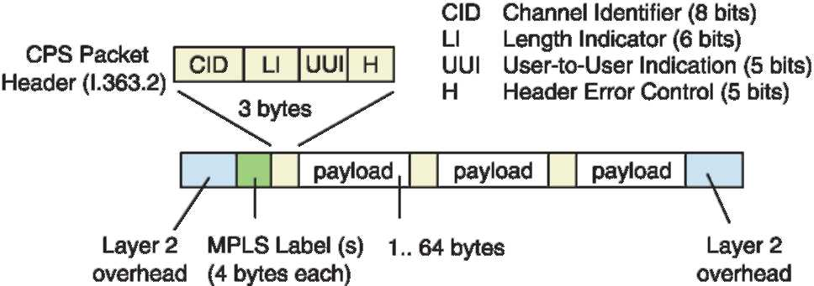
Рис. 5. Связанный AAL2 CPS пакеты по MPLS.
установите и каналы выпуска AAL2 (Часть Приложения Управления Ссылки Доступа, ALCAP) могут быть снова использованы.
По сравнению с основанными на IP альтернативами AAL2/MPLS более прост. Туннели IP, сжатие заголовка, мультиплексирование PPP, и Мультиссылка Мультикласса, PPP не требуются в TNL (хотя IP все еще используется приложениями в страте недоступа, как упомянуто в Разделе 2). Относительно эффективности AAL2/MPLS сравнивается с базируемыми решениями лучшего IP, со значениями в диапазоне на 90-95 %, как показано в Разделе 4.
4. Оценка работы
Форматы заголовка и процедуры различных протоколов, упомянутых в предыдущих разделах, были проанализированы, чтобы оценить эффективность альтернативных транспортных стеков для UTRAN. Анализ рассматривает простой случай, где у каждого связанного пакета есть та же самая длина. Результаты, представленные в Разделах 4.1 и 4.2, показывают усовершенствованиям, которые могут быть получены с AAL2/
Решение для MPLS.
Более высокая транспортная эффективность должна позволить сети нести больше трафика, утверждающего, что уровни QoS или, альтернативно, чтобы уменьшить способность должны были нести данное количество трафика с необходимым QoS. Чтобы проверить это предположение, мы моделировали более подробно каждый стек протокола, транспортируя различные смеси голоса и трафика данных Сети в интерфейсе Iub между основными станциями (Бакалавр наук Узла) и контроллеры (СЪЕЗДЫ РЕСПУБЛИКАНСКОЙ ПАРТИИ США). Оптимизация этого интерфейса особенно важна для операторов из-за высокого числа Бакалавра наук Узла, который должен быть связан в типичной сети UMTS, таким образом мы сосредоточили исследование моделирования этого. Однако, решение, предложенное здесь, может использоваться в других интерфейсах UMTS также. Раздел 4.3 дает образец полученных результатов моделирования.
4.1. Анализ эффективности для голосового трафика
В этом случае, мы анализируем транспорт голосовых полезных грузов постоянного размера P =, 40 байтов, соответствуя 32 байтам произвели Адаптивный Много кодер-декодер Нормы, используемый в UMTS, плюс 8 байтов, добавленных RNL [5]. Пакеты описания фонового шума, посланные кодер-декодером AMR во время периодов тишины, не рассматривают в анализе. Число связанных пакетов в группу (N) равно числу голосовых подключений в активном государстве. Сегментация не необходима.
Верхнее в пакет (H) и верхнее в группу (Гектограмм) берут различные значения в зависимости от транспортных стеков протокола, которые рассматривают. Например, AAL2/MPLS по PPP с упрощенной выработкой HDLC
(AAL2/MPLS/PPP/HDLC), дает H = 3 байта и Гектограмм =
9 байтов. UDP/IP с заголовками, сжатыми к 4 байтам и конкатенацией в уровне 2 (cUDPIP/PPPmux/HDLC), дает H = Гектограмм = 5 байтов. Детали модели и полный набор используемых значений параметра могут быть найдены в [25].
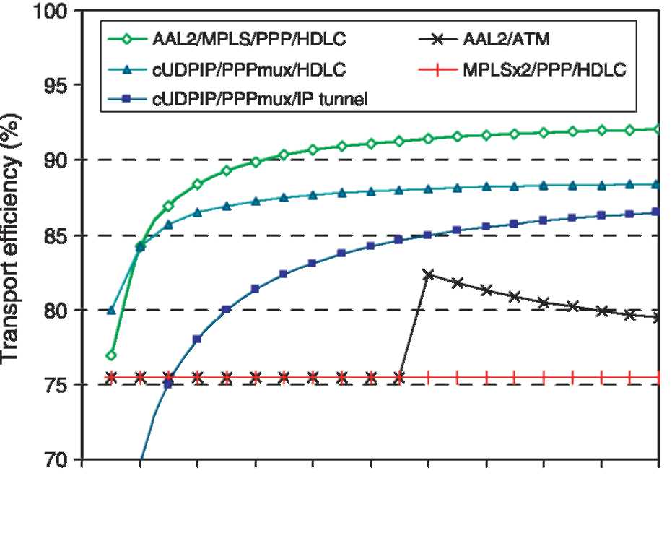
0 2 4 6 8 10 12 14 16 18 20
Запросы действительного залога
Рис. 6. IP и MPLS транспортируют опции против. AAL2/ATM (голосовой трафик).
Иллюстрация 6 показывает эффективности (число байтов RNL транспортировало разделенный на общее количество байтов, переданных TNL) как функция числа подключений действительного залога. Лучшая альтернатива - AAL2/MPLS, с эффективностью выше 90 % даже для умеренных значений N. Эффективность UDP/IP с заголовками, сжатыми к 4 байтам (cUDPIP) по PPPmux, не столь хороша, потому что конкатенация в уровне 2 дает более высокое наверху в пакет (H). Если непрерывная конфигурация между Узлом B и СЪЕЗДОМ РЕСПУБЛИКАНСКОЙ ПАРТИИ США, иллюстрированным в рис. 2, используется, дополнительный туннель IP увеличивает верхнее в группу (Гектограмм) и уменьшает эффективность, особенно когда есть немного пакетов в группу.
Кривая маркировала MPLS, X 2/PPP/HDLC соответствуют случаю, где AAL2 не используется, и каждый пакет передан со стеком двух меток MPLS: внутренняя метка используется как идентификатор канала, и внешний служит, чтобы направить пакеты их адресату. Две метки (4 байта каждый) плюс заголовок PPP/HDLC добавляют в общей сложности 13 байтов к каждому голосовому полезному грузу 40 байтов. Поэтому, эффективность - 40/53 = 75.5 %, который, случается, то же самое значение, полученное с AAL2/ATM, когда голосовые полезные грузы N (NX 40 байтов) переданы в ячейках ATM N (NX 53 байта). Это истинно для N! 12. То, Когда N = 12, 12 голосовых полезных грузов несутся в 12, связывало пакеты CPS (12X43 = 516 байтов), которые все еще соответствуют в 11 ячейках (11X47 = 517 байтов), таким образом эффективность увеличений AAL2/ATM к 12X 40/11 X 53 = 82.3 % как показано в рис. 6.
Другие транспортные опции, которым не показывают в графе, дают плохие результаты. Например, эффективность простого стека UDP/IP/PPP/HDLC без сжатия заголовка и никакого мультиплексирования составляет только 55.6 %. Это значение соответствует заголовкам версии 4 IP (20 байтов). С заголовками версии 6 IP (40 байтов) это было бы еще ниже: 43.5 %. Если IP посылают
по AAL5/ATM вместо PPP/HDLC, каждого голоса
пакет заключен в капсулу в 2 ячейках и снижениях эффективности
далее к 37.7 %.
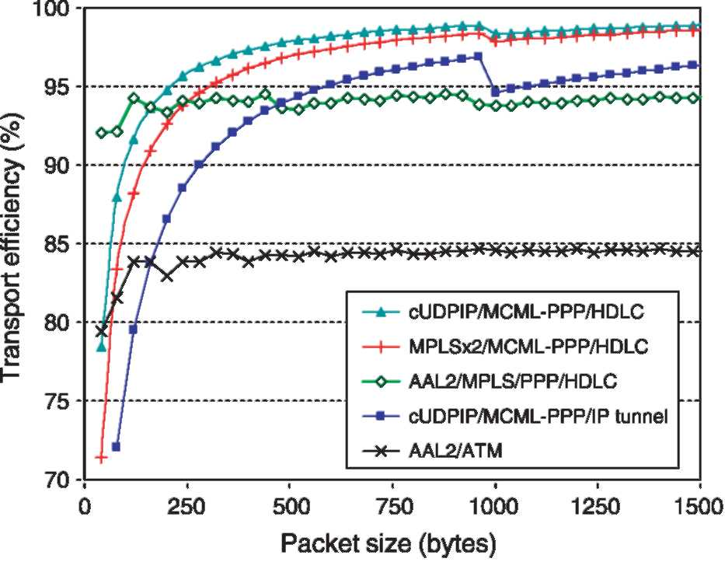
Рис. 7. IP и MPLS транспортируют опции против. AAL2/ATM (трафик данных). 4.2. Анализ эффективности для трафика данных
Иллюстрация 7 показывает транспортной эффективности для полезных грузов данных переменного размера P до 1500 байтов. Как объяснено в предыдущих разделах, короткие пакеты могут быть связаны до максимального размера Lmax, и пакеты дольше, чем Lmax сегментированы перед передачей. В рис. 7 Lmax был установлен в 1000 байтов. H - верхнее в пакет или сегмент, и Гектограмм - верхнее в группу, с различными значениями для каждого стека протокола как в предыдущем случае.
AAL2/ATM включен для справочной информации, как в предыдущем графе. С ATM длинные пакеты сегментированы в несколько ячеек. Максимальная эффективность в этом случае
64 X 47 / (67 X 53) = 84.7 %, значительно ниже той из других транспортных опций.
Со сжатым UDP/IP (cUDPIP) и MPLS использование стека с 2 метками (MPLSX 2), сегментация сделана в уровне 2 MC/ML-PPP. Оба показывают высокую производительность для длинных пакетов данных, хотя они не были столь хороши для коротких голосовых пакетов (сравните соответствующие кривые в Рис. 6 и 7). В MPLS X 2, внутренняя метка идентифицирует каждый канал данных, и внешний используется для того, чтобы направить. AAL2/MPLS достигает приблизительно того же самого значения, близко к 95 %, и для голоса и для данных. В этом случае, MC/ML-PPP не необходим, потому что AAL2 заботится о сегментации в SSSAR
подуровень, таким образом AAL2/MPLS использует значение по умолчанию PPP/HDLC
формирование пакета.
Иллюстрация 7 указывает, что MPLSX 2 выигрывает у aal2/MPLS для пакетов дольше чем 250 байтов приблизительно. Поэтому, в сценариях, где соединение трафика включает существенное количество коротких голосовых пакетов (несколько десятков байтов) и длинных пакетов данных (несколько сотен байтов или больше), полная эффективность может быть оптимизирована, отделяя трафик каждого Узла B в двух Метках Переключенные Пути: LSP 1 для голоса с AAL2, и LSP 2 для данных без этого. См. случай b) в рис. 8.
Предположение, что голосовые пакеты всегда меньше чем
65 байтов, часть SSSAR AAL2 может быть удалена в LSP
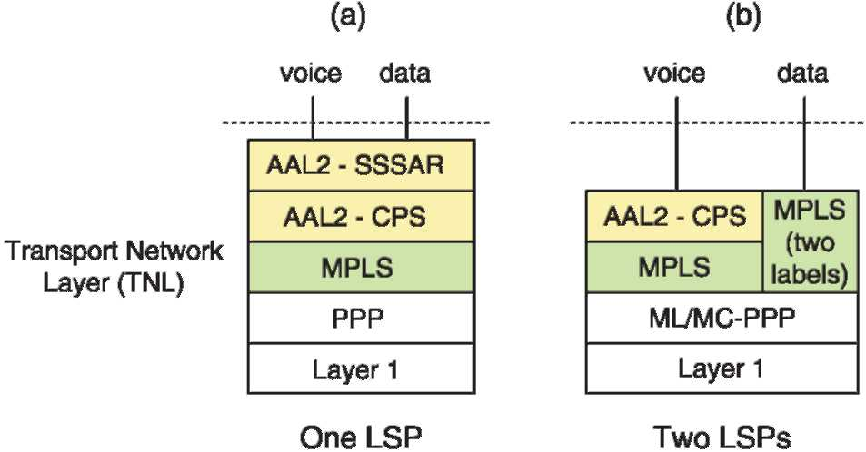
Рис. 8. AAL2/MPLS с одним (a) или два (b) LSPs.
1. Пакеты, посланные через LSP 2, сегментированы, в случае необходимости, Мультиссылкой Мультикласса PPP. Отметьте, что сетевой оператор может предпочесть использовать отдельный LSPs для голоса и для данных так или иначе, даже если AAL2 используется в обоих.
4.3. Результаты моделирования
Стеки протокола транспорта Iub, которые рассматривают в предыдущих разделах, были моделированы с голосом и трафиком Сети, чтобы сравнить задержку и работу потери различных опций. Исходные модули трафика производят модули данных Протокола Рамки (см. Рис. 2 и 4). Размеры модуля данных и предают время прибытия земле, установлены, принимая во внимание соответствующие характеристики радио-предъявителей доступа UMTS, используемых, так же как накладные расходы, добавленные в соответствии с протоколами RNL. Норма передачи и Передача, Рассчитывающая Интервал (TTI), являются самыми решающими параметрами. В наших моделированиях голос закодирован в 12.2 кбит/сек с TTI = 20 миллисекунд. Включая RNL наверху, это соответствует одному модулю данных FP 40 байтов каждые 20 миллисекунд. Во время периодов тишины размер модуля данных уменьшен до 13 байтов. Web-страницы загружены в 64 кбит/сек с TTI = 40 миллисекунд, который соответствует одному модулю данных 331 байта каждые 40 миллисекунд, также включая RNL наверху. Для AAL2/MPLS тренажер может быть конфигурирован, чтобы использовать тот же самый LSP для всего трафика, или отделить LSPs для голоса и для данных. В этих экспериментах мы выбрали последнюю опцию.
Иллюстрация 9 - образец полученных результатов. Кривые показывают задержке Iub (0.95-или 0.99 квантиля) против числа активных пользователей. Способность, доступная для пользовательского трафика, установлена
к 1.92 Mbit/s, и задержкам измерены на СЪЕЗДЕ РЕСПУБЛИКАНСКОЙ ПАРТИИ США К УЗЛУ B руководство (трафик Сети выше в этом руководстве). Как предполагалось предыдущим анализом эффективности, AAL2/MPLS дает самую низкую задержку голоса. MPLS без AAL2 - хорошая опция для трафика данных (право), но не для (оставленного) голоса, потому что это дает намного более высокую задержку чем другие опции. Для данной максимальной задержки интерфейса Iub эти кривые могут использоваться, чтобы оценить число пользователей, которые могут быть поданы с полезной мощностью. Детализированное описание моделируемых сценариев и дополнительных результатов может быть найдено в [5,25].
5. Заключения
Транспортный уровень UMTS, как ожидают, будет мигрировать от ATM до переключенной в пакет архитектуры, которая может обеспечить необходимое качество обслуживания по более низкой стоимости. В этом сценарии,
AAL2 (с SSSAR и CPS) по MPLS является простым
решение, которое предлагает функциональные возможности, подобные ATM, но более гибким и эффективным способом.
Эта работа рассмотрела главные проблемы в транспортировке голоса и трафика данных, чтобы базировать станции, связанные с низкими полными ссылками, и сравнила работу AAL2/MPLS с другими предложениями, и аналитически и моделированием. AAL2/MPLS более эффективен чем AAL2/ATM (типичные различия между 12 и 20 %), таким образом большая фракция полезной мощности посвящена, чтобы нести пользовательский трафик, и больше клиентов может быть обслужено с необходимым QoS. AAL2/MPLS особенно хорошо удовлетворяют для коротких пакетов, которые являются наиболее затронутым в соответствии с протоколом наверху. Фактически, эффективный транспорт маленьких чувствительных к задержке пакетов был главной целью дизайна протокола AAL2.
Как объяснено в газете, каналы AAL2 и его связанные сообщающие процедуры закончены в оборудовании UTRAN (Бакалавр наук Узла и СЪЕЗДЫ РЕСПУБЛИКАНСКОЙ ПАРТИИ США), таким образом промежуточные выключатели ATM не необходимы. Для операторов, которые развернули сети ATM и хотят мигрировать к IP/MPLS, сохраняя AAL2, свертывает требуемые изменения и облегчает возрастающее перемещение. Пути MPLS транспортируют пакеты AAL2 более эффективно чем ATM виртуальные схемы,
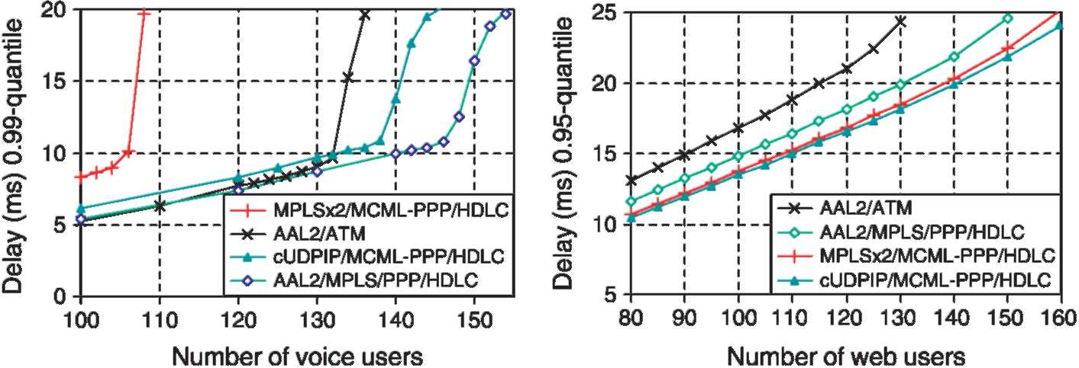
Рис. 9. Моделирование задержки при Интерфейсе Iub для различных транспортных опций.
предложение подобного трафика технические способности и лучшая масшабируемость.
Справочная информация
[1] 3GPP Техническая Спецификация 25.426, v5.2.0, UTRAN Iur и Iub связывает с помощью интерфейса транспорт данных & транспорт, сообщающий для потоков данных DCH,
Выпуск 5, Sep. 2002.
[2] 3GPP Техническая Спецификация 25.414, v5.4.0, UTRAN Iu связывают с помощью интерфейса транспорт данных и транспортное сообщение, Выпуск 5, март 2003.
[3] J. Болдуин, B. Bharucha, B. Doshi, S. Dravida, S. Nanda, AAL2—a новый уровень адаптации ATM для маленького формирования пакета пакета и мультиплексирования, Bell Labs Техническая Весна Журнала (1997).
[4] E. Rosen, метка Мультипротокола, переключающая архитектуру, запрос на комментарии 3031 (2001).
[5] A.B. Garcia Hernando, Определение размеров и Качество Сервисной Поддержки в Сети Доступа UMTS, диссертации, Техническом Университете
Мадрид, 2002.
[6] A.B. Garcia Hernando, E. Garcia, М. Alvarez-карильон, J. Berrocal, E. Vazquez, инструмент моделирования для оценки определения размеров и работы земной радио-сети доступа UMTS, Примечаний Лекции в Информатике, издание 2515, Springer, Берлин, 2002.
[7] 3GPP Техническое Сообщение 25.933, v5.3.0, IP транспортирует в UTRAN, июнь
3, 2003.
[8] Исследовательские результаты на UTRAN (RRM, QoS и данные пакета
сжатие) phase2, в: A. Gelonch (Эд)., Проектный Бокал IST-1999-10699, 2001, подлежащий доставке D11. [9] J. Kempf, IP в ВЫПОЛНЕНИИ как Транспортная Опция в 3-ьем Поколении Мобильные Системы, Мобильный Форум Беспроводного интернета, Техническое Сообщение
MTR-006, выпуск 2.0.0, июнь 2001.
[10] R. Pazhyannur, я. Ali, C. Лиса, мультиплексирование PPP, запрос на комментарии 3153 (2001). [11] C. Bormann, расширение мультикласса, чтобы мультисвязать PPP, запрос на комментарии 2686
(1999).
[12] K. Venken, D. de Vleeschauwer, J. de Vriendt, Проектируя diffserv-способную опорную сеть IP для UTRAN, Второй Международной Конференции по 3-граммовым Технологиям Мобильной коммуникации, Лондону, Великобритания
2001.
[13] B. Davie, ускоренное отправление PHB (Поведение В перелет), запрос на комментарии
3246 (2002).
[14] Y. Guo, Z. Antoniou, S. Безапелляционное утверждение, IP транспортирует в 3-граммовых радио-сетях доступа: MPLS-на-основе подход, ИИЭР Радиосвязи
и Организация сети Конференции, WCNC 2002, Орландо, Флорида, март 2002.
[15] L. Feng, Поддержка QoS в Радио-Сетях Доступа IP/MPLS-based, Институте Исследования Связи (ICR) Семинар, октябрь 2002.
[16] B. Jabbari, R. Papneja, E. Dinan, Метка переключила передачу пакета для беспроводных клеточных сетей, ИИЭР Радиосвязи и,
Передавая Конференцию, WCNC 2000, Чикаго, Иллинойс, сентябрь 2000.
[17] F. Chiussi, D. Khotimsky, S. Krishnan, управление Подвижностью в сетях все-IP третьего поколения, Журнал Связи ИИЭРа 40 (9)
(2002).
[18] Форум MPLS Технический Комитет, Голос по MPLS — Соглашение о Выполнении Транспорта Предъявителя, MPLSF 1.0, июль 2001.
[19] Союз Реле MPLS/Frame Технический Комитет, Транспорт TDM по MPLS, использующему AAL1, MPLS/FR 4.0, июнь 2003.
[20] Рекомендация я 363.2 ITU-T, Уровень Адаптации ATM ШИРОКОПОЛОСНОЙ ЦИФРОВОЙ СЕТИ КОМПЛЕКСНЫХ УСЛУГ
Спецификация: Напечатайте 2 AAL, Sep. 1997. [21] Рекомендация я 366.1 ITU-T, Сегментация и Обслуживание Повторной сборки Определенный Подуровень Конвергенции для AAL печатают 2, июнь
1998.
[22] Союз Реле MPLS/Frame Технический Комитет, Я 366.2 Высказываю
Формат Trunking по MPLS, MPLS/FR 5.0.0, авг. 2003.
[23] Рекомендация я 366.2 ITU-T, AAL печатают 2 Сервисных Определенных Подуровня Конвергенции для Trunking, февраль 1999.
[24] V. Fineberg, Поддержка QoS в Сетях MPLS, Союз MPLS/FR 2003.
[25] E. Vazquez, Анализ и Моделирование IP и Транспорта MPLS в
UTRAN, Технический Университет Мадрида, Мадрида, 2003.
Enrique Vazquez получил свою степень доктора философии в Телекоммуникационной Разработке от Технического Университета Мадрида (UPM) в 1987. Теперь, он - адъюнкт - профессор в Отделе Telematics UPM. Он работал в европейских проектах R&D в ESPRIT, ГОНКЕ, ДЕЙСТВИЯХ, и Программах "ЗНАТОКА ". Его исследовательские области включают оценку работы протокола, разработку трафика, качество обслуживания, MPLS и UMTS. Он cо-создал несколько книг, новый в 2003 о широкополосных сетях доступа.
Manuel Alvarez-Campana - адъюнкт - профессор в Отделе Telematics UPM. Он получил свою степень доктора философии в Телекоммуникационной Разработке от UPM в 1995. Он работал в нескольких проектах в пределах структуры европейских и программы Spanish R & D. Его текущие исследовательские интересы включают оценку работы, характеристику трафика, и качество обслуживания в сетях UMTS.
Ana B. Garcia получил ее Телекоммуникационный Диплом инженера от Технического Университета Мадрида в 1998 и степени доктора философии в 2002 от того же самого Университета. Она в настоящее время работает в Отделе Telematics UPM, выполняющего обучение и исследовательские действия. Ее исследовательские интересы включают продвинутый анализ трафика в опорные сети IP и качество обслуживания в 3-граммовых мобильных системах связи, областей, в которых она издала несколько научно-исследовательских работ.
Alberto Hernandez получил свой Телекоммуникационный Диплом инженера от Технического Университета Мадрида в 2004 и в настоящее время работает, чтобы получить его степень доктора философии в темах, связанных с Подсистемой Мультимедиа IP
(IMS) UTMS.

